Муниципальное бюджетное общеобразовательное учреждение
средняя общеобразовательная школа №30
пос. Молодёжный

Внеклассное занятие по кубановедению по теме
Отечество моё – кубанская земля.
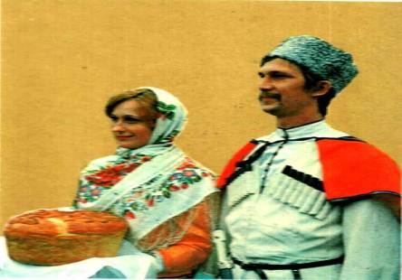

Здравствуй, наша Кубань,
Тополиный край!
Хлебом да солью,
Светлой любовью
В гости друзей встречай.

Подготовила
учитель начальных классов,
Стоматова Наталия
Митрофановна

пос. Молодежный
2013 год

Цели занятия:
1. Воспитание любви к родному краю.
2. Развитие познавательного интереса, речи учащихся.
3. Расширение кругозора.
4. Развитие мыслительных способностей, памяти, внимания младших школьников.

Задачи занятия:
1.Обобщить знания по истории Кубани.
2.Развивать любознательность, умение сравнивать, обобщать, делать выводы.
3.Воспитывать любовь к родному краю, к его истории, к умению гордиться и наследовать добрые традиции.

Ход занятия

Организационный момент.

Даль степей сквозная,
Гор размах орлиный –
Сторона родная,
Край наш тополиный!
Ты весной чудесен,
Летом щедр, как в сказке,
Край хлебов и песен –
Край наш … (Краснодарский)

Учитель.
- Сегодня мы собрались вместе, чтобы поговорить о Родине, о родной стороне, в которой мы живем. Кубань – это частица нашей великой Родины – России. И наше занятие мы посвящаем Кубани.
С чего начинается Родина для каждого из вас? С родного города, станицы, посёлка. С весёлого шума деревьев на улицах нашего детства. С золотого моря пшеницы на бескрайних кубанских полях. С задорной казачьей песни. С рассказов прадедушки - ветерана Великой Отечественной войны ...
В суровые годы войны весь народ встал на защиту своей Родины. Отважные сыны Кубани сражались и на родной земле, и вдали от любимых городов и станиц. Но, где бы ни воевали они, каждый знал, что он защищает и всю нашу необъятную страну, и отчий край: кубанские золотые нивы, прозрачные реки, седые горы. Много славных страниц вписали кубанцы в историю Великой Отечественной войны.

Ученик. Степное раздолье – родная земля!
Всего ты дороже и краше!
Зелёной листвою шумят тополя
О славе и мужестве нашем.

Ученик. Богатырской светлой силе
Уступил жестокий враг.
Одолели,
Победили
Наш солдат
И наш моряк.

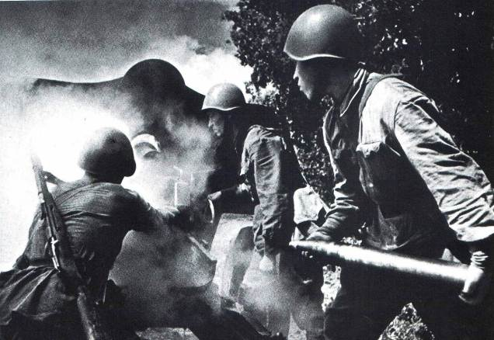

Учитель.
- Наш край имеет свои государственные символы: герб, флаг, гимн. Давайте внимательно рассмотрим герб. В изображении герба каждая деталь имеет своё значение. На зелёном щите изображена крепость, говорящая о военных заслугах казачества. Лазоревые знамена, окружающие его, пожалованы нашим предкам за мужество и верную службу. Буквы «РФ» на верхнем знамени и двуглавый орёл, венчающий крепость, означают, что наш край входит в состав Российской Федерации.

Флаг. Цвета государственного флага никогда не выбирается просто так. Издревле каждый цвет имеет своё значение.
Малиновый цвет – благополучие, радость.
Синий цвет - слава, верность.
Зелёный цвет - надежда, изобилие.

Гимн - это торжественная песня. Его слушают стоя. Гимн звучит на торжественных собраниях, на спортивных аренах во
время чествования победителей данной страны.
Звучат первые два куплета гимна. Дети слушают стоя.

Учитель.
- Хлеб идёт! На Кубани все - от мала до велика - понимают важность этих двух простых слов. Главной житницей страны называют наш край. Это почётное, но и очень ответственное звание. Весь год трудятся земледельцы, заботясь о будущем урожае. Подготовка семян, пахота, сев, прополка - всё важно, в хлеборобском деле нет мелочей. А когда наступает горячая пора жатвы, и днём и ночью гудят в поле комбайны, мчатся по дорогам края машины, гружённые тяжёлым золотым зерном, а сводки с полей напоминают боевые донесения. Нельзя упустить ни дня, ни часа: хлеб идёт!

Ученик. В степи, под этим южным небом,
Мне хлеборобы как родня,
Они Россию кормят хлебом,
А это значит – и меня…

Ученик. На Кубани много лета,
много хлеба.
Словно дыня,
закатил ось солнце в небо
И клюют его,
клюют со всех боков,
Как гусыни,
стаи белых облаков.

Как же нам не кохать
диво- дивное!
Ветерок шелестит,
шепчет ласково:

- Нет щедрее земли, чем кубанская!
Нам в её красоте счастье видится.
Ой, кубанская степь, мать-кормилица!

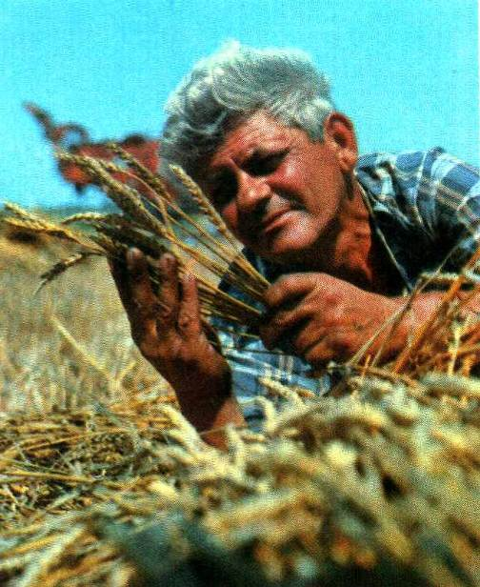

Учитель.
- Я думаю, ребята, каждый из вас с гордостью произнесёт такую фразу: «Я - житель Кубани!». Давайте произнесём эту фразу все вместе.
- Наша с вами малая родина – Кубань, чудесный, благодатный край. Край снежных гор, привольных степей и цветущих садов. Край, в котором живут замечательные люди. Все они стремятся сделать нашу Кубань еще лучше, богаче, красивее. Край богат реками, озерами, прудами, водохранилищами, лиманами, минеральными источниками и родниками.
Прекрасна кубанская земля степями и горными массивами, морями, лесами, полезными ископаемыми и благоприятным климатом. Но самое большое богатство нашей родной земли- люди, которые ее любят, возделывают, трудятся во благо родного края. Именно своими тружениками и гордится наша Кубанская земля. А наша с вами задача, чтить и беречь народные традиции наших дедов и отцов, передавать мудрость и опыт своих детям и внукам.

- В лесах много ясеня, ильма, граба.
Из плодовых деревьев распространены: яблони, кизил, черешня, орех, калина, каштан, из ягод – крыжовник, малина, смородина.
Вспомните, что даёт нам лес?
( ответы детей)
На просторах нашего края выращивают сады и виноградники. Прекрасные цветущие деревья: вишни, яблони, абрикосы весной. А какой аромат идёт от цветущего винограда!
Ученик
Кубань – земля такая:
От хлеба золотая
Степная сторона.
Гостей она встречает,
И песни запевает,
И душу открывает
Прозрачную до дна.
Казачка огневая,
Красива, молода,
Кубань – земля такая:
Однажды приласкает –
Полюбишь навсегда.
Ученик
Кубань, моя родная сторона,
К тебе благословенна,
Кубань, моя родная сторона тянусь я сердцем неизменно,
Да будет прошлое твое нетленно,
В трудах своих, о, будь, –
Пусть новые взрастают семена.
И вечно житница твоя полна!

Загадки о лекарственных растениях края:

-Отгадайте, о каких растениях
я говорю.
Кисть ягоды прекрасная,
Жёлтая иль красная,
Я достать её боюсь -
О шипы уколюсь.
Но уважаю с детства
Сердечное средство. (Боярышник)
Семена, как коготки,
Жёлто-красные цветки.
От горла помогают,
Кто же их не знает. (Календула)
Поранил ты в походе ногу,
Усталость не даёт идти –
Нагнись: солдатик у дороги
Готов помочь тебе в пути. (Подорожник)

С давних времён, казаки были очень упорны, трудолюбивы, им не чужда была никакая работа. Благодаря их труду степная часть Кубани была превращена в плодородные поля.

-А сейчас угадав загадки, вы узнаете, какие культуры, у нас в крае выращивают.
В поле росла, под жерновом была,
Из печки на стол караваем пришла
(Пшеница)

Ходит солнышко высоко, наливает зерно соком,
И как мирные ребятки, все сидят они в початке.
(Кукуруза)
Он рекой в комбайн льётся,
Белым золотом зовется.
Славит родину он нашу,
Любят кушать эту кашу.
(Рис)
Стоят столбы точеные,
Головки золоченые.
(Рожь)
Стоит он, задумчивый, в желтом венце,
Темнеют веснушки на круглом лице.
(Подсолнух)
Гроздья спелые висят
Это вкусный….
(Виноград)
Вот какие корнеплоды с поля едут на заводы.
Там их чисто, чисто моют,
Мелко режут, варят сок,
Чтобы был у нас с тобою
К чаю сахарный песок.
(Сахарная свекла).

- Кто из вас знает казачьи поговорки?
Учащиеся по очереди называют поговорки:

- Казака в степи только пуля догонит.
- Не хвались, в поход собираючись, а хвались с похода едучи.
- Всяк свистнет, да не по- казацки.
- Кровь казачья не водица.
- Слава предков не стареет.
- Казака даже черт боится.
- Казак без коня – сирота.
- Где казак, там и слава.

Учитель.
А сейчас отгадайте кубанские загадки о предметах ежедневного обихода казаков:

- Крепка, звонка, да отточена. Кого поцелует, тот и с ног долой (сабля).
- Летит птица крылата без глаз, без крыл, сама свистит, сама бьет (стрела).
- Мал мужичок – костяная ручка (нож).
- На чужой спине едет, на своей груз везет (седло).
- Шесть ног, две головы, один хвост (всадник на коне).
- Какая обувь в огне изготавливается и с ног не снимается (подкова).
- Погоны желтые, шашки острые, пики длинные, кони борзые.
Полем едут с песнями, искать царю чести, себе славы (казаки).

Учитель.
- Задумывались ли Вы о том, что чувство родины – важнейшее чувство для каждого человека? Но ведь все большое прорастает из маленького зернышка, а каждое вековое дерево было когда-то всего лишь маленьким росточком. Этим зернышком для жителя Кубани могла быть речка, узкая тропинка между стройными рядами тополей. Близкие сердцу картины родной земли связаны у каждого из нас с самыми первыми радостями узнавания жизни, с неосознанной еще благодарностью за саму эту жизнь. Могучая сила памяти и любовь к родной стороне влечет ежегодно перелетных птиц из далеких краев к месту, где они родились. Так и человека чувство любви к родине навеки согревает и делает его счастливым или глубоко несчастным, если он по какой-либо причине потерял родину.

УЧЕНИК:

Кубань, моя родная сторона,
К тебе тянусь я сердцем неизменно,
Да будет прошлое твое нетленно,
В трудах своих, о, будь благословенна,
Кубань, моя родная сторона, –
Пусть новые взрастают семена
И вечно житница твоя полна!

УЧЕНИК:
В жизни нам дана
Родина одна.
У меня она –
Вишня у окна,
Прямо у дверей
Золото полей,
Дума вековая
Стройных тополей.
Здесь моя тропа
Пролегла в хлеба.
Здесь моя судьба
Радость и борьба.
Здесь взращенный мной
Колос налитой -
Гордость и отрада
Жизни молодой.

УЧЕНИК:
От тебя в дали
В пламени, в пыли
Годы нас вели
В глубь чужой земли,
Но всегда со мной,
В стороне иной
Ты в трудах-походах
Ты, мой край родной!
Видно, так и быть,
Здесь мне век прожить,
До конца любить.
Здесь мои друзья,
Здесь моя семья,
Большего не скажешь -
Здесь ЗЕМЛЯ МОЯ!

Учитель:
- Какие прекрасные строки: здесь ЗЕМЛЯ МОЯ! Лучше не скажешь. Это наша земля, мы на ней живем, учимся, трудимся, любим. Так давайте её беречь, гордиться и защищать. Надеюсь, что вы многое узнали о Кубани, о ее традициях, будете любить и помнить свою малую родину, где бы вы не оказались.
-Вот и закончился наш урок. Какое настроение оставил он у вас? Что вам особенно запомнилось? О каких страницах истории нашей малой родины вы еще хотели узнать?
-Ребята, что же значит для вас малая родина? Смогли бы вы жить вдалеке от нее?А что вы могли бы сделать для нее?
Сейчас я хочу прочитать вам стихотворение, которое я посвятила нашей Кубани:

Кубани посвящается

Помним, гордимся, наследуем.
В светлое, доброе веруем.
Много песен тебе и стихов,
Много слышишь признания слов.
Морями двумя омытая,
Моя Родина, ты знаменитая!
Нивы бескрайней гладь,
Речки седая прядь-
Всё своим детям отдашь,
В горести не предашь!
Кубань моя, Родина милая!
По богатырски ты сильная.
Выдержать много смогла
И нет на Кубани угла
Где не привольно, не радостно.
Воздух вдыхаю твой сладостный.
Любуюсь я бездонным ,
Глубоким небом синим,
Горжусь тобой, Кубань моя,
Степная дочь России!

- Я хочу вам сказать, что вы уже сейчас делаете много хорошего , чтобы наша малая родина становилась все лучше, краше, люди- добрее, чтобы радостнее было жить. Вы убираете мусор на улицах , разбиваете новые клумбы и сажаете цветы, развешиваетекормушки, помогаете старым и одиноким людям, занимаетесь спортом и укрепляете свое здоровье, а это очень важно.Исполняя стихи и песни о Кубани, вы прославляете ее.

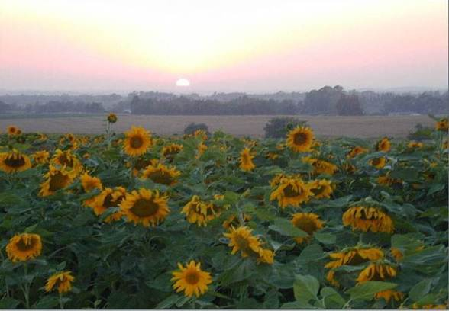

Используемые ресурсы:

1. Алмазов Б.А. «Мы казачьего рода» М., 1991г.

2. Анфимов Н.В. «История родного края» Кр. 1976г.

З. Бардадым В. «Этюды о Екатеринодаре» Кр. 1992г.

4. Григоренко И.Н. «Усть-Лабинск» Кр. 1979г.

5. Певнев А.П. «Кубанские казаки» Кр. 1995г.

6. Сборник «Атаманы Кубани» Кр. 1998г.

7. Альбом-буклет «По Краснодарскому краю» Кр. 1984г.

8. Фотоальбом «Краснодар» 1982г.

9. Сборники стихов кубанских поэтов.
10. http://skookkazkurer2.ucoz.ru/photo/uralskie_kazaki_kartinki_i_risunki/kubanskij_kazak/10-0-161

